**บันทึกการจับ**

**สถานที่บันทึก** ที่ว่าการอำเภอบ้านหมี่ จว.ลพบุรี

**วัน เดือน ปี ที่บันทึก** 26 กุมภาพันธ์ พ.ศ. 2560 เวลาประมาณ 22.00 น.

**สถานที่ วัน เดือน ปี ที่จับ** 26 กุมภาพันธ์ พ.ศ. 2560 เวลาประมาณ 20.30 น. บริเวณสามแยกถนนเลียบคลองส่งน้ำ ข้างโรงเรียนบ้านหมี่วิทยา ม.5 ต.สนามแจง อ.บ้านหมี่ จ.ลพบุรี

**เจ้าหน้าที่ฝ่ายปกครองและฝ่ายทหารผู้จับ** ภายใต้การอำนวยการของนายเล็ก ศรีเรือง นายอำเภอบ้านหมี่ มอบหมายให้ นายกฤษ อุปมัย ปลัดอำเภอฝ่ายความมั่นคง(จพง.ปปส.) สมาชิกเอก มารุต ภู่เมือง สมาชิก อส.,

สามชิกตรี สุทธิพรรณ ขุมเงิน สมาชิก อส., นายนันทภพ ขุมเงิน ชุดจัดระเบียบสังคมอำเภอบ้านหมี่(ผู้ช่วย จพง.ปปส.) ,นายองอาจ จายะภูมิ ชุดจัดระเบียบสังคมอำเภอบ้านหมี่(ผู้ช่วย จพง.ปปส.),นายกิตติพล ตะพานแก้ว ชุดจัดระเบียบสังคมอำเภอบ้านหมี่(ผู้ช่วย จพง.ปปส.),นายสุธีร์ ใหญ่มาก ชุดจัดระเบียบสังคมอำเภอบ้านหมี่(ผู้ช่วย จพง.ปปส.) พร้อมด้วยเจ้าหน้าที่ทหาร ร.ต.สมศักดิ์ ศรีสง่า และ ส.อ.วิษณุ แก้วหอม

**ได้ร่วมกันจับตัว ผู้ถูกจับ คือ** นายกิตติพัฒน์(อ๊อฟ) กำเนิด อายุ 33 ปี อยู่บ้านเลขที่ ถนนเทศบาลบ้านหมี่ อ.บ้านหมี่ จ.ลพบุรี หมายเลขบัตรประจำตัวประชาชน.......................................... เบอร์โทร..............

**พร้อมด้วยของกลาง** ยาบ้าเม็ดสีส้ม กลม-แบนด้านหนึ่งเรียบอีกด้านหนึ่งมีอักษร wy อยู่บนเม็ดยา จำนวน 260 เม็ด และ ยาบ้าสีเขียว กลม-แบนด้านหนึ่งเรียบอีกด้านหนึ่งมีอักษร wy อยู่บนเม็ดยา จำนวน 2 เม็ด โดยแบ่งเป็น

1.ยาบ้าเม็ดสีส้ม กลม-แบนด้านหนึ่งเรียบอีกด้านหนึ่งมีอักษร wy อยู่บนเม็ดยา จำนวน 6 เม็ด บรรจุในถุงพลาสติกใสแบบเปิด-ปิด ซุกซ่อนอยู่ในกระเป๋ากางเกงด้านขวาที่กิตติพัฒน์ ฯ สวมใส่

2.ยาบ้าเม็ดสีส้ม กลม-แบนด้านหนึ่งเรียบอีกด้านหนึ่งมีอักษร wy อยู่บนเม็ดยา จำนวน 6 เม็ด บรรจุในถุงพลาสติกใสแบบเปิด-ปิด ซุกซ่อนอยู่ในกระเป๋ากางเกง ฯด้านหลังทางซ้ายมือนายกิตติพัฒน์ ฯ

3.ยาบ้าเม็ดสีส้ม กลม-แบนด้านหนึ่งเรียบอีกด้านหนึ่งมีอักษร wy อยู่บนเม็ดยา จำนวน 50 เม็ด โดยแบ่งอยู่ในถุงพลาสติกแบบเปิด-ปิด ถุงละ 10 เม็ด จำนวน 5 ถุง

4.ยาบ้าสีส้มกลม-แบนด้านหนึ่งเรียบอีกด้านหนึ่งมีอักษร wy อยู่บนเม็ดยา จำนวน 198 เม็ดและยาบ้าสีเขียว กลม-แบนด้านหนึ่งเรียบอีกด้านหนึ่งมีอักษร wy อยู่บนเม็ดยา จำนวน 2 เม็ด บรรจุในถุงพลาสติกสีฟ้าแบบเปิด-ปิด ห่อด้วยซองบุหรี่สีแดงยี่ห้อเอสเอ็มเอส ซุกซ่อนอยู่อยู่ในกระเป๋าใบเล็กสีแดงซึ่งอยู่ในช่องแรกของประเป๋าสีน้ำตาลที่นายกิตติพัฒน์ ฯคาดอยู่ที่เอว

ลงชื่อ ผู้ต้องหา

(......................................................)

**ทั้งนี้ มีหลักฐานประกอบบันทึกการจับกุม ดังนี้**

1. ภาพถ่ายประกอบการจับกุม จำนวน……1….…แผ่น

2. สำเนาบัตรประจำตัวประชาชนผู้ถูกจับ จำนวน……1…..แผ่น

**โดยกล่าวหาว่า** มียาเสพติดให้โทษประเภท 1 (ยาบ้า) ไว้ในครอบครองเพื่อจำหน่าย

**พฤติการณ์การจับ** กล่าวคือ วันนี้ ( 26 กุมภาพันธ์ พ.ศ. 256 ) เจ้าหน้าที่ปกครองและฝ่ายทหาร ได้รับแจ้งจากสายลับและผู้นำท้องที่ว่าบริเวณสามแยกถนนเลียบคลองส่งน้ำ ม.5 ต.สนามแจง อ.บ้านหมี่ จ.ลพบุรี   
มีการลักลอบจำหน่ายยาเสพติดเป็นประจำ เมื่อได้รับแจ้งแล้วจึงได้รายงานให้ผู้บังคับบัญชาทราบ แล้วร่วมกันไปตรวจสอบ เมื่อไปถึงบริเวณดังกล่าว ชุดจับกุมได้ตั้งจุดสกัดตรวจค้นในบริเวณดังกล่าวซึ่งมีแสงไฟจากไฟฟ้าสาธารณะส่องสว่างชัดเจน

ต่อมาในเวลาประมาณ 20.30 ชุดจับกุม พบนายกิตติพัฒน์(อ๊อฟ) กำเนิด(ทราบชื่อภายหลัง)   
ขับรถจักรยานยนต์ ยี่ห้อ ยามาฮ่าเมตสีแดง ทะเบียน 928 ลพบุรี มายังจุดสกัดที่ชุดจับกุมได้ตั้งไว้ เมื่อนายกิตติพัฒน์ ฯเห็นชุดจับกุมก็มีท่าทางพิรุธตกใจคล้ายจะหลบหนี เจ้าหน้าที่ชุดจับกุมได้เรียกนายกิตติพัฒน์ ฯ และได้แสดงตัวเป็นเจ้าพนักงานฝ่ายปกครองและทหาร แล้วจึงได้แจ้งความประสงค์เพื่อขอทำการตรวจค้นตัว โดยได้แสดงบัตรเจ้าพนักงาน ป.ป.ส.เลขที่ 591526 ของ นายกฤษ อุปมัย ปลัดอำเภอบ้านหมี่ และได้อธิบายเกี่ยวกับอำนาจและหน้าที่ของผู้ถือบัตรในการตรวจค้นให้ นายกิตติพัฒน์ ฯ ให้ทราบเข้าใจดีแล้วเป็นที่พอใจและยินยอมให้ทำการตรวจค้นโดยความสมัครใจ ผลการตรวจค้นพบ พบยาบ้าเม็ดสีส้ม กลม-แบนด้านหนึ่งเรียบอีกด้านหนึ่งมีอักษร wy อยู่บนเม็ดยา จำนวน 6 เม็ด บรรจุในถุงพลาสติกใสแบบเปิด-ปิด ซุกซ่อนอยู่ในกระเป๋ากางเกงด้านขวาที่กิตติพัฒน์ ฯ สวมใส่ และพบยาบ้าเม็ดสีส้ม กลม-แบนด้านหนึ่งเรียบอีกด้านหนึ่งมีอักษร wy อยู่บนเม็ดยา จำนวน 6 เม็ดบรรจุในถุงพลาสติกใสแบบเปิด-ปิด ซุกซ่อนอยู่ในกระเป๋ากางเกง ฯด้านหลังทางซ้ายมือนายกิตติพัฒน์ ฯ ชุดเจ้าหน้าที่จึงมีเหตุสงสัยได้ว่าอาจมีสิงของผิดกฎหมายซุกซ่อนอยู่อีก จึงได้ตรวจค้นกระเป๋าสีน้ำตาลที่นายกิตติพัฒน์ ฯ คาดอยู่ที่เอว พบยาบ้าเม็ดสีส้ม กลม-แบนด้านหนึ่งเรียบอีกด้านหนึ่งมีอักษร wy อยู่บนเม็ดยา จำนวน 50 เม็ด โดยแบ่งอยู่ในถุงพลาสติกแบบเปิด-ปิด ถุงละ 10 เม็ด จำนวน 5 ถุง และยาบ้าสีส้มกลม-แบนด้านหนึ่งเรียบอีกด้านหนึ่งมีอักษร wy อยู่บนเม็ดยา จำนวน 198 เม็ดและยาบ้าสีเขียว กลม-แบนด้านหนึ่งเรียบอีกด้านหนึ่งมีอักษร wy อยู่บนเม็ดยา จำนวน 2 เม็ด บรรจุในถุงพลาสติกสีฟ้าแบบเปิด-ปิด ห่อด้วยซองบุหรี่สีแดงยี่ห้อเอสเอ็มเอส ซุกซ่อนอยู่อยู่ในกระเป๋าใบเล็กสีแดงซึ่งอยู่ในช่องแรกของประเป๋าสีน้ำตาลที่นายกิตติพัฒน์ ฯคาดอยู่ที่เอว โดยมี นายสุทธิพรรณ ขุมเงินเป็นผู้ค้นพบของกลางทั้งหมด และมีนายกฤษ อุปมัย ยืนดูการตรวจค้นโดยตลอด สอบถามนายกิตติพัฒน์ ฯ แล้วรับว่ายาบ้าทั้งหมดที่ค้นพบเป็นของตนเองจริง โดยได้รับมาจากชายชื่อไก่(ไม่ทราบชื่อจริง) อาศัยอยู่อำเภอโคกสำโรง จ.ลพบุรี เพื่อนำไปจำหน่ายให้ผู้เสพในพื้นที่

**เนื่องจากเป็นการกระทำความผิดซึ่งหน้า จึงเป็นเหตุให้เจ้าพนักงานชุดจับกุม มีอำนาจจับได้โดยไม่ต้องมีหมายจับ ตามประมวลกฎหมายวิธีพิจารณาความอาญา มาตรา 78 (1)**

จากการสอบถามผู้นำชุมชนในหมู่บ้านทราบว่านายกิตติพัฒน์ ฯ มีพฤติการณ์เสพและจำหน่ายยาเสพติดเป็นประจำ ซึ่งอาจจะทำให้เกิดอันตรายและเป็นภัยต่อผู้อื่นและสังคมได้ เจ้าหน้าที่ทหารและฝ่ายปกครอง ได้นำตัวนายกิตติพัฒน์ ฯ มาที่ที่ว่าการอำเภอบ้านหมี่ เพื่อทำการบันทึกจับกุมและแจ้งข้อกล่าวหาให้นายกิตติพัฒน์ ฯ ทราบว่า มียาเสพติดให้โทษประเภท 1 (ยาบ้า) ไว้ในครอบครองเพื่อจำหน่าย แล้วจึงนำตัวส่งพนักงานสอบสวน สภ.บ้านหมี่ เพื่อดำเนินคดีต่อไป

.จึงได้แจ้งให้ นายกิตติพัฒน์ ฯ ผู้ต้องหาทราบ ว่าต้องถูกจับกุม พร้อมกับแจ้งสิทธิให้ผู้ต้องหาทราบว่า

ลงชื่อ ผู้ต้องหา

(......................................................)

1.ผู้ต้องหามีสิทธิที่จะให้การหรือไม่ให้การก็ได้ คำให้การของผู้ต้องหาอาจใช้เป็นพยานหลักฐานในการพิจารณาคดีในชั้นศาลได้

2.ผู้ต้องหามีสิทธิพบและปรึกษาทนายความ

3.ผู้ต้องหามีสิทธิแจ้งให้ญาติหรือผู้ที่ตนไว้วางใจทราบในโอกาสแรกที่ถูกจับ โดยผู้ถูกจับได้แจ้งให้นางสาวจรีย์ กำเนิด ซึ่งเกี่ยวข้องเป็นป้า หมายเลขโทรศัพท์  **เป็นที่เรียบร้อย**

**ซึ่งผู้ต้องหาได้รับทราบข้อกล่าวหาและสิทธิของผู้ต้องหาแล้วได้ให้การ**รับสารภาพตลอดข้อกล่าวหาว่ายาบ้าทั้งหมดเป็นของตนจริง

**เหตุเกิด** วันที่ 26 กุมภาพันธ์ พ.ศ. 2560 เวลาประมาณ 20.30 น. บริเวณสามแยกถนนเลียบคลองส่งน้ำ ข้างโรงเรียนบ้านหมี่วิทยา ม.5 ต.สนามแจง อ.บ้านหมี่ จ.ลพบุรี

อนึ่งในการจับครั้งนี้เจ้าหน้าที่เจ้าหน้าที่ทหารและฝ่ายปกครองทุกนายได้แสดงตัวเป็นเจ้าหน้าที่ทหารและฝ่ายปกครอง และได้แจ้งความประสงค์ในการจับให้ผู้ต้องหาทราบก่อนแล้ว และมิได้ทำให้ผู้ใดได้รับอันตรายแก่กายหรือจิตใจแต่อย่างใด มิได้ทำให้ทรัพย์สินของผู้ใดเสียหาย สูญหาย หรือเสื่อมค่าแต่อย่างใด และมิได้เรียกร้องเอาทรัพย์สินหรือผลประโยชน์อื่นใดมาเป็นของตนเองหรือผู้อื่นแต่อย่างใดได้แจ้งสิทธิตามกฎหมายรัฐธรรมนูญให้ผู้ต้องหาทราบ และเข้าใจดีแล้ว ได้อ่านบันทึกการจับให้ผู้ต้องหาฟังพร้อมทั้งให้อ่านเองแล้วรับว่าถูกต้องจึงให้ลงลายมือชื่อไว้เป็นหลักฐาน

(ลงชื่อ) ผู้ต้องหา /รับสำเนาบันทึก

( กิตติพัฒน์ กำเนิดศิริ)

เจ้าหน้าที่ฝ่ายปกครอง

(ลงชื่อ) นาย ผู้จับกุม/ผู้กล่าวหา

(ลงชื่อ) นาย ผู้จับกุม

(ลงชื่อ) นาย ผู้จับกุม

(ลงชื่อ) นาย ผู้จับกุม

(ลงชื่อ) นาย ผู้จับกุม

(ลงชื่อ) นาย ผู้จับกุม/บันทึก/อ่าน

เจ้าหน้าที่ทหาร

(ลงชื่อ) ผู้จับกุม

(ลงชื่อ) ผู้จับกุม

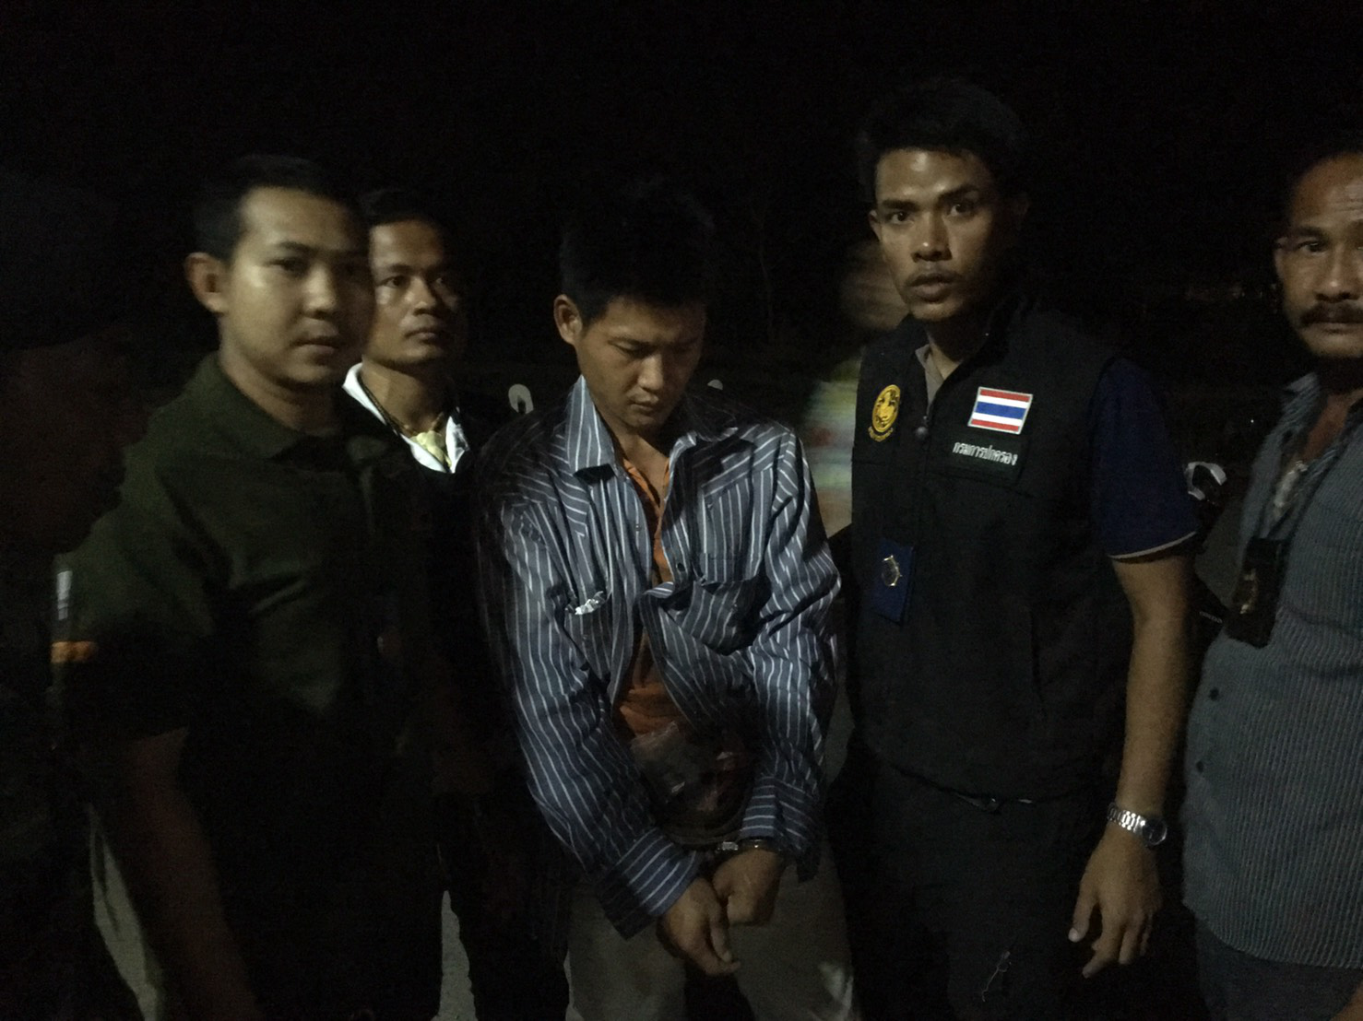

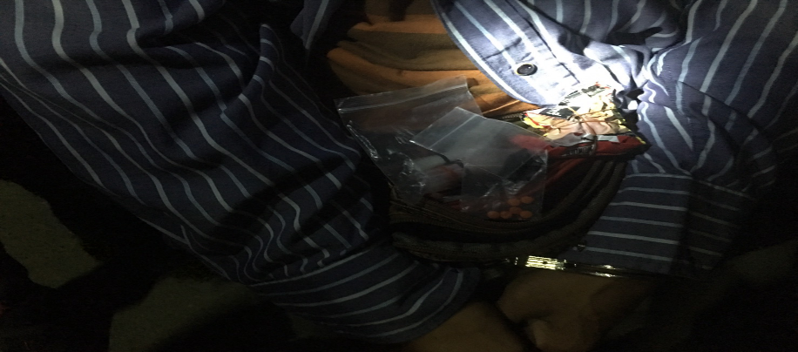

ภาพขณะที่เจ้าหน้าที่ฝ่ายปกครองและเจ้าหน้าที่ชุดจัดระเบียบสังคมอำเภอบ้านหมี่ ทำการตรวจค้นพบยาบ้าเม็ดสีส้ม กลม-แบนด้านหนึ่งเรียบอีกด้านหนึ่งมีอักษร wy อยู่บนเม็ดยา จำนวน 6 เม็ด บรรจุในถุงพลาสติกใสแบบเปิด-ปิด ซุกซ่อนอยู่ในกระเป๋ากางเกงด้านขวาที่นายกิตติพัฒน์ ฯ สวมใส่ และพบยาบ้าเม็ดสีส้ม กลม-แบนด้านหนึ่งเรียบอีกด้านหนึ่งมีอักษร wy อยู่บนเม็ดยา จำนวน 6 เม็ดบรรจุในถุงพลาสติกใสแบบเปิด-ปิด ซุกซ่อนอยู่ในกระเป๋ากางเกง ฯด้านหลังทางซ้ายมือนายกิตติพัฒน์ ฯ ชุดเจ้าหน้าที่จึงมีเหตุสงสัยได้ว่าอาจมีสิงของผิดกฎหมายซุกซ่อนอยู่อีก จึงได้ตรวจค้นกระเป๋าสีน้ำตาลที่นายกิตติพัฒน์ ฯ คาดอยู่ที่เอว พบยาบ้าเม็ดสีส้ม กลม-แบนด้านหนึ่งเรียบอีกด้านหนึ่งมีอักษร wy อยู่บนเม็ดยา จำนวน 50 เม็ด โดยแบ่งอยู่ในถุงพลาสติกแบบเปิด-ปิด ถุงละ 10 เม็ด จำนวน 5 ถุง และยาบ้าสีส้มกลม-แบนด้านหนึ่งเรียบอีกด้านหนึ่งมีอักษร wy อยู่บนเม็ดยา จำนวน 198 เม็ดและยาบ้าสีเขียว กลม-แบนด้านหนึ่งเรียบอีกด้านหนึ่งมีอักษร wy อยู่บนเม็ดยา จำนวน 2 เม็ด บรรจุในถุงพลาสติกสีฟ้าแบบเปิด-ปิด ห่อด้วยซองบุหรี่สีแดงยี่ห้อเอสเอ็มเอส ซุกซ่อนอยู่อยู่ในกระเป๋าใบเล็กสีแดงซึ่งอยู่ในช่องแรกของกระเป๋าสีน้ำตาลที่นายกิตติพัฒน์ ฯคาดอยู่ที่เอว เหตุเกิดบริเวณสามแยกถนนเลียบคลองส่งน้ำ ข้างโรงเรียนบ้านหมี่วิทยา ม.5 ต.สนามแจง อ.บ้านหมี่ จ.ลพบุรีและทำการจับกุม สอบถามนายกิตติพัฒน์ ฯ รับสารภาพว่าเป็นยาบ้าของตนเองจริง ซื้อมาเพื่อไปจำหน่ายให้ผู้เสพในพื้นที่

จึงร่วมกันลงลายมือชื่อไว้เป็นหลักฐาน

ลงชื่อ ผู้ถูกจับกุม

ลงชื่อ ผู้จับกุม/ผู้กล่าวหา

ลงชื่อ ผู้จับกุม/พยาน

**บันทึกการจับ**

**สถานที่บันทึก** ที่ว่าการอำเภอบ้านหมี่ จังหวัดลพบุรี

**วัน เดือน ปี ที่บันทึก** 13 พฤษภาคม พ.ศ. 2559 เวลาประมาณ 14.30 น.

**สถานที่ วัน เดือน ปี ที่จับ** 13 พฤษภาคม พ.ศ. 2559 เวลาประมาณ 14.00 น. หน้าบ้านเลขที่ 4 หมู่ที่ 1 ต.บางกะพี้ อ.บ้านหมี่ จ.ลพบุรี

**เจ้าหน้าที่ทหารและฝ่ายปกครองผู้จับ** ร.ต.สมศักดิ์ ศรีสง่า หัวหน้าชุดประสานงาน ประจำพื้นที่ ที่ 2 อ.บ้านหมี่ (คสช.), ส.อ.วิษณุ แก้วหอม, นายกฤษ อุปมัย ปลัดอำเภอบ้านหมี่ และนายมารุต ภู่เมือง

**ได้ร่วมกันจับตัว ผู้ต้องหา คือ** นายทองพูน คล้ายไม้ อายุ 18 ปี อยู่บ้านเลขที่ 99/3 หมู่ที่ 1 ต.บางกะพี้ อ.บ้านหมี่ จ.ลพบุรี หมายเลขบัตรประจำตัวประชาชน (2-5101-00016-24-5)

**พร้อมด้วยของกลาง** ใบรับรองผลการตรวจปัสสาวะของนายทองพูน คล้ายไม้ จากโรงพยาบาลบ้านหมี่ อ.บ้านหมี่ จ.ลพบุรี จำนวน 1 แผ่น

**โดยกล่าวหาว่า** เสพยาเสพติดให้โทษประเภท 1 (เมทแอมเฟตามีน) โดยผิดกฎหมาย

**พฤติการณ์การจับ** กล่าวคือ วันนี้ (13 พ.ค. 2559) เจ้าหน้าที่ทหารและฝ่ายปกครอง ได้รับแจ้งจากสายลับว่าที่บ้านเลขที่ 4 ม.1 ต.บางกะพี้ อ.บ้านหมี่ จ.ลพบุรี มีการมั่วสุมเสพยาเสพติด โดยมีนายทองพูน คล้ายไม้ เป็นผู้มีพฤติการณ์ดังกล่าว เมื่อได้รับแจ้งแล้วจึงได้รายงานให้ผู้บังคับบัญชาทราบ แล้วจึงร่วมกันไปตรวจสอบ พอไปถึงบริเวณหน้าบ้านเลขที่หลังดังกล่าวพบกับนายทองพูน คล้ายไม้ อยู่หน้าบ้านหลังดังกล่าวท่าทีมีพิรุธ เจ้าหน้าที่ทหารและฝ่ายปกครอง จึงได้แสดงตัวเป็นเจ้าหน้าที่ทหารและฝ่ายปกครอง ก่อนทำการตรวจค้นเจ้าหน้าที่ทหารและฝ่ายปกครองทุกนาย ได้แสดงความบริสุทธิ์ใจให้นายทองพูนฯ ให้ทราบเข้าใจดีแล้วเป็นที่พอใจและยินยอมให้ทำการตรวจค้นโดยความสมัครใจ ผลการตรวจค้นตัวไม่พบสิ่งของผิดกฎหมาย สอบถามนายทองพูนฯ แล้วรับว่าตนเองได้เสพยาเสพติดจริงก่อนหน้าที่เจ้าหน้าที่ทหารและฝ่ายปกครองจะมาถึง จึงได้เชิญตัว นายทองพูน ฯ มาที่ที่ว่าการอำเภอบ้านหมี่ โดยความยินยอมและสมัครใจของนายทองพูนฯเองเพื่อทำการตรวจปัสสาวะหาสารเสพติดเบื้องต้น ผลการตรวจปัสสาวะมีผลเป็นบวก จึงได้นำตัวนายทองพูนฯ ไปตรวจปัสสาวะเพื่อยืนยันหาสารเสพติดที่โรงพยาบาลบ้านหมี่ อ.บ้านหมี่ จ.ลพบุรี อีกครั้ง ผลการตรวจ พบสารเมทแอมเฟตามีนในปัสสาวะของนายทองพูนฯ เจ้าหน้าที่ทหารและฝ่ายปกครอง ได้นำตัวนายทองพูนฯ มาที่ที่ว่าการอำเภอบ้านหมี่ เพื่อทำการบันทึกจับกุมและแจ้งข้อกล่าวหาให้นายทองพูนฯ ทราบว่า เสพยาเสพติด ให้โทษประเภท 1 (เมทแอมเฟตามีน) โดยผิดกฎหมาย แล้วจึงนำตัวส่งพนักงานสอบสวน สภ.บ้านหมี่ เพื่อดำเนินคดีต่อไป

จึงได้แจ้งให้ นายทองพูล คล้ายไม้ ผู้ต้องหาทราบ ว่าต้องถูกจับกุม พร้อมกับแจ้งสิทธิให้ผู้ต้องหาทราบว่า

1.ผู้ต้องหามีสิทธิที่จะให้การหรือไม่ให้การก็ได้ คำให้การของผู้ต้องหาอาจใช้เป็นพยานหลักฐานในการพิจารณาคดีในชั้นศาลได้

2.ผู้ต้องหามีสิทธิพบและปรึกษาทนายความ

3.ผู้ต้องหามีสิทธิแจ้งให้ญาติหรือผู้ที่ตนไว้วางใจทราบในโอกาสแรกที่ถูกจับ

**ซึ่งผู้ต้องหาได้รับทราบข้อกล่าวหาและสิทธิของผู้ต้องหาแล้วได้ให้การ** รับสารภาพตลอดข้อหาว่าได้เสพยาบ้าจริง

- 2 –

**เหตุเกิด** วันที่ 13 พฤษภาคม พ.ศ. 2559 เวลาประมาณ 14.00 น. หน้าบ้านเลขที่ 4 ม.1 ต.บางกะพี้ อ.บ้านหมี่ จ.ลพบุรี

อนึ่งในการจับครั้งนี้เจ้าหน้าที่เจ้าหน้าที่ทหารและฝ่ายปกครองทุกนายได้แสดงตัวเป็นเจ้าหน้าที่ทหารและฝ่ายปกครอง และได้แจ้งความประสงค์ในการจับให้ผู้ต้องหาทราบก่อนแล้ว และมิได้ทำให้ผู้ใดได้รับอันตรายแก่กายหรือจิตใจแต่อย่างใด มิได้ทำให้ทรัพย์สินของผู้ใดเสียหาย สูญหาย หรือเสื่อมค่าแต่อย่างใด และมิได้เรียกร้องเอาทรัพย์สินหรือผลประโยชน์อื่นใดมาเป็นของตนเองหรือผู้อื่นแต่อย่างใด ได้แจ้งสิทธิตามกฎหมายรัฐธรรมนูญให้ผู้ต้องหาทราบ และเข้าใจดีแล้ว ได้อ่านบันทึกการจับให้ผู้ต้องหาฟังพร้อมทั้งให้อ่านเองแล้วรับว่าถูกต้องจึงให้ลงลายมือชื่อไว้เป็นหลักฐาน

(ลงชื่อ) ผู้ต้องหา/รับสำเนาบันทึก

(นายทองพูน คล้ายไม้)

(ลงชื่อ) ร.ต. ผู้จับกุม/ผู้กล่าวหา

(ลงชื่อ) ส.อ. ผู้จับกุม

(ลงชื่อ) นาย ผู้จับกุม

(ลงชื่อ) นาย ผู้จับกุม/บันทึก/อ่าน